Выпуск 1965 года
Петряева Галина Константиновна
(род. 01. октября 1946 г.)
-золотая медаль
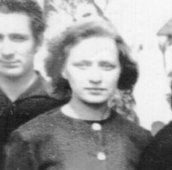
Образование: высшее
(1965-1970гг. – предположительно училась в Москве в одном из институтов на факультетегеологоразведки)
(информация нуждается в дополнении!)
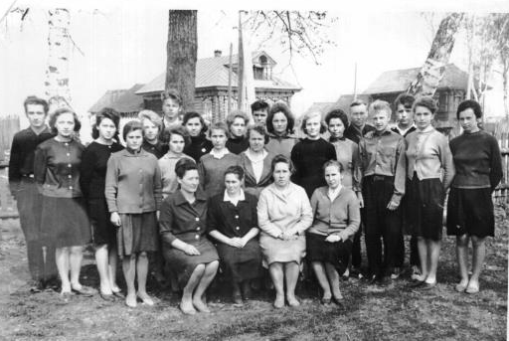 1965 год. 10 класс
(2-я слева – Петряева Галина)

